Международный союз электросвязи
Бюро стандартизации электросвязи
Женева, 1 февраля 2019 года
Осн.: | Дополнительный документ 1  к Коллективному письму 6/11 БСЭ  SG11/DA
Тел.:  Факс:  Эл. почта:  Веб-страница: | +41 22 730 5780  +41 22 730 5853  tsbsg11@itu.int  http://itu.int/go/tsg11 | – Администрациям Государств – Членов Союза  – Членам Сектора МСЭ-Т  – Ассоциированным членам МСЭ-Т, участвующим в работе 11-й Исследовательской комиссии  – Академическим организациям − Членам МСЭ

Предмет: | Мероприятия, проводимые параллельно с собранием 11-й Исследовательской комиссии, Женева, 6–15 марта 2019 года
Уважаемая госпожа,
уважаемый господин,
Хотел бы сообщить вам, что собрание ТК INT ЕТСИ в Женеве, которое планировалось провести 11−13 марта 2019 года, пройдет 12–14 марта 2019 года. Это собрание проводится параллельно с собранием ИК11, Женева, 6–15 марта 2019 года.
Более подробная информация об этом собрании размещена на веб-сайте ЕТСИ.
Желаю Вам плодотворного и приятного собрания.
С уважением,  (подпись)  Чхе Суб Ли  Директор Бюро  стандартизации электросвязи | 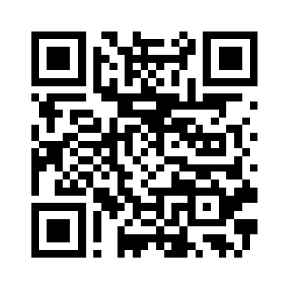  Последняя информация о собрании

